3 电势差与电场强度的关系
[学习目标] 1.知道电势差与电场强度的关系式，了解其适用条件(重点)。2.会用关系式U=Ed处理匀强电场问题，利用公式E=$\frac{U}{d}$定性分析非匀强电场(重点)。
一、匀强电场中电势差与电场强度的关系
如图甲所示，在电场强度为E的匀强电场中，A、B是相距为d且沿电场方向上的两点，其电势差为U_{AB}，现将一个电荷量为+q的电荷由A移到B。
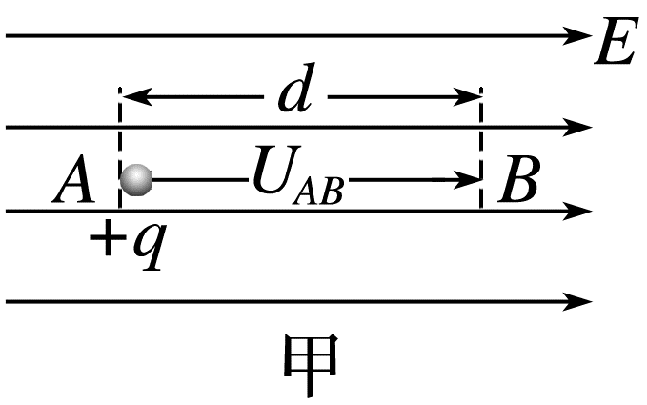
(1)从力和位移的角度计算静电力所做的功；
(2)通过A、B间的电势差计算静电力所做的功；
(3)比较两次计算功的大小并总结电势差与电场强度的关系；
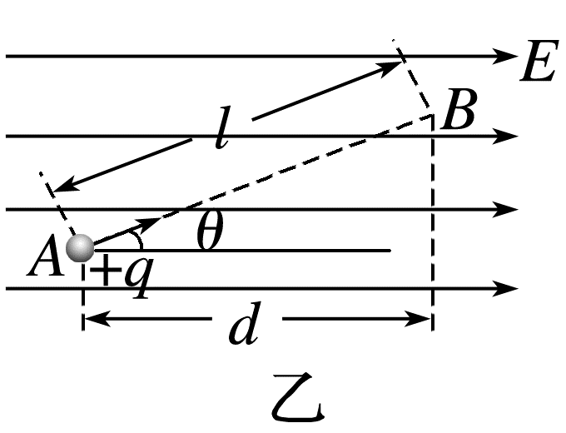
(4)如果A、B两点不在同一条电场线上(如图乙)，上述结论还成立吗？请尝试进行论证。
_______________________________________________________________________________________
_______________________________________________________________________________________
_______________________________________________________________________________________

1.匀强电场中电势差与电场强度的关系
(1)匀强电场中两点间的电势差等于电场强度与这两点 的距离的乘积。
(2)公式：U_{AB}= 。
(3)电场强度单位的换算： =1 N/C。
(4)应用：在定量计算中，此关系式只适用于匀强电场，公式中d必须是沿电场强度方向的距离，当电场中的两点不在同一条电场线上时，d应为两点在电场强度方向上的投影距离，亦为电场中两点所在的等势面间的距离。
2.由E=$\frac{U_{AB}}{d}$可知，电场强度在数值上等于沿电场方向单位距离上降低的电势，电场强度是电势差对空间位置的变化率，电势随空间变化的快慢，反映了电场强度的大小。

如图，图中虚线为等势线，B、C、D三点位于同一等势线上。
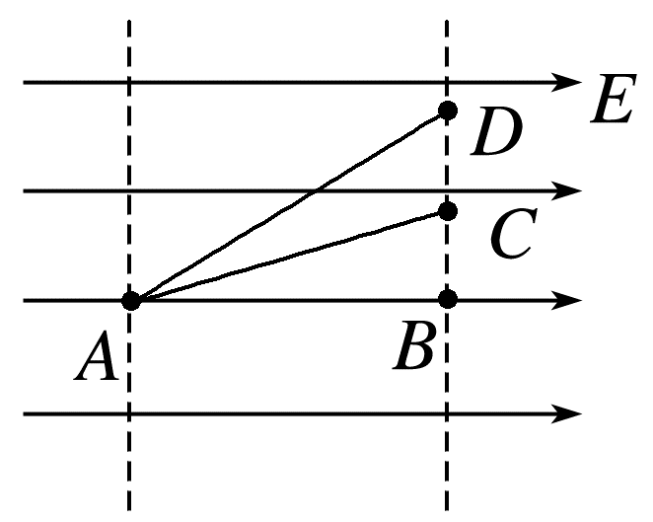
(1)比较A与B、A与C、A与D间电势差的大小；
(2)电势沿AB、AC、AD三条线，哪一个方向降低最快？
_______________________________________________________________________________________
_______________________________________________________________________________________
_______________________________________________________________________________________

电场中电场强度方向指向电势降低最快的方向。

(1)由公式E=$\frac{U_{AB}}{d}$得电场强度跟两点的电势差成正比，跟两点的距离成反比。( )
(2)匀强电场中沿电场线方向，任何相同距离上电势降落必定相等。( )
(3)匀强电场中电势降低的方向必是电场强度方向。( )
例1 如图所示，A、B、C是匀强电场中一直角三角形的三个顶点，其中∠C=30°，AB方向与电场方向平行，AC边长0.8 m。已知A、C两点的电势φ_{A}=9 V，φ_{C}=3 V，下列说法正确的是( )
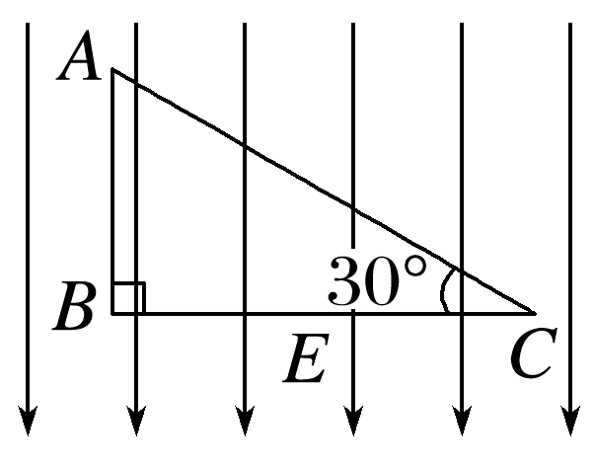
A.匀强电场的电场强度大小为7.5 V/m
B.匀强电场的电场强度大小为15 V/m
C.匀强电场的电场强度大小为5$\sqrt{3}$ V/m
D.B点比C点电势低
针对训练1 (2024·眉山市高二期中)如图所示，匀强电场电场强度大小E=100 V/m，A、B两点相距10 cm， A、B连线与电场线夹角为60°，则U_{BA}为( )
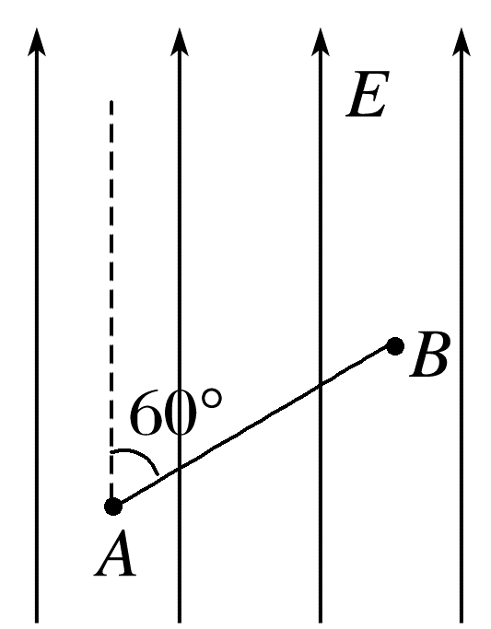
A.5 V B.5$\sqrt{3}$ V
C.-5 V D.-5$\sqrt{3}$ V
例2 (2024·天津市五校高二期中)如图所示，匀强电场中A、B、C三点构成一个直角三角形(电场线与三角形所在平面平行)，其中∠A=30°，边长AC=16 cm。将电荷量q=-6×10⁻⁶ C的点电荷由A点移到B点，静电力做功2.4×10⁻⁵ J，再由B点移到C点，该点电荷克服静电力做功2.4×10⁻⁵ J，取B点的电势为零，求：
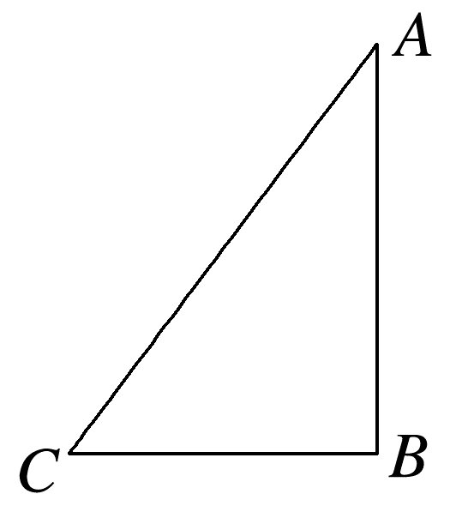
(1)A、C两点的电势；
_______________________________________________________________________________________
_______________________________________________________________________________________
_______________________________________________________________________________________
_______________________________________________________________________________________
_______________________________________________________________________________________
_______________________________________________________________________________________
(2)匀强电场的电场强度。
_______________________________________________________________________________________
_______________________________________________________________________________________
_______________________________________________________________________________________
电势差的三种求解方法
1.应用定义式U_{AB}=φ_{A}-φ_{B}来求解。
2.应用关系式U_{AB}=$\frac{W_{AB}}{q}$来求解。
3.应用关系式U_{AB}=Ed（匀强电场）来求解。U_{AB}=Ed阐述的是一个矢量的大小与另一个标量间的关系，所以不带符号计算，结果的正负根据题意另行判断。

二、利用公式E=$\frac{U}{d}$定性分析非匀强电场
运用E=$\frac{U}{d}$怎样解释电场线密的地方等差等势线也密？
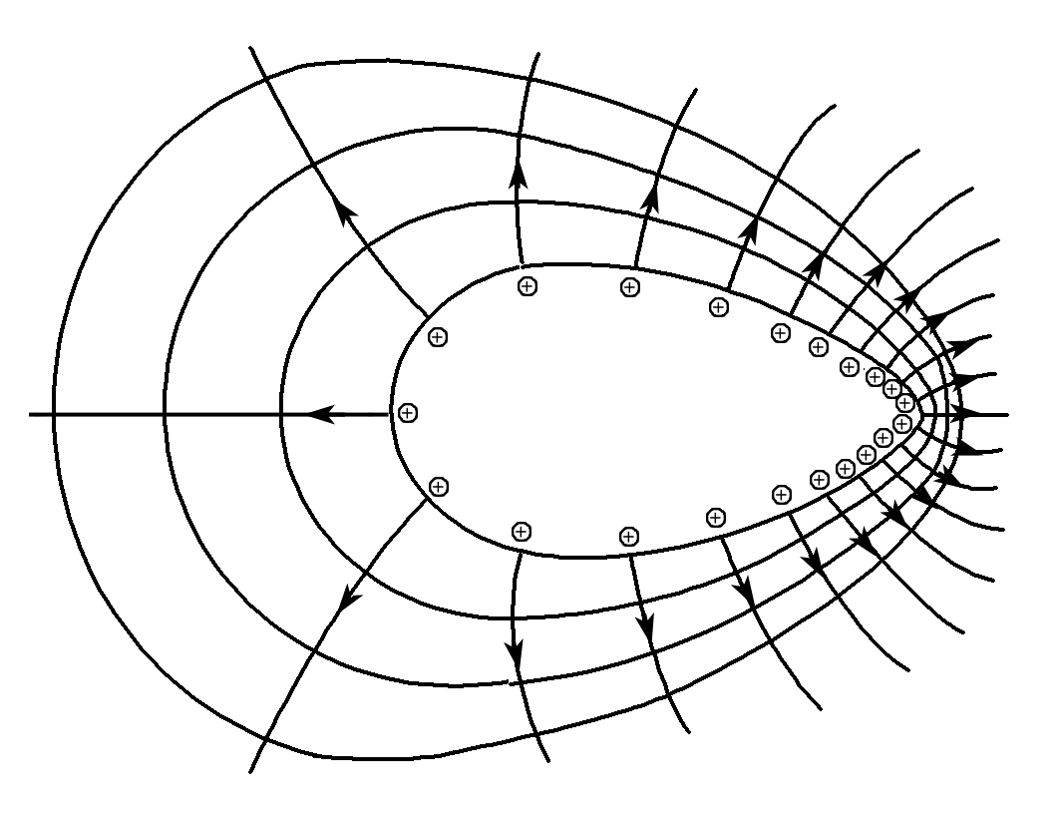
_______________________________________________________________________________________
_______________________________________________________________________________________
_______________________________________________________________________________________

U_{AB}=Ed只适用于匀强电场的定量计算，在非匀强电场中，不能进行定量计算，但可以定性地分析有关问题。
例3 (多选)(2025·芜湖市高二月考)如图，三个同心圆是正点电荷Q周围的三个等势面，A、B、C分别是这三个等势面上的点。已知这三个圆的半径关系为r_{C}-r_{B}=r_{B}-r_{A}，且这三点在同一条电场线上。现将一个电荷量为1.6×10⁻⁶ C的正电荷q从A点移到C点，其电势能减少1.92×10⁻⁵ J。下列说法正确的是( )
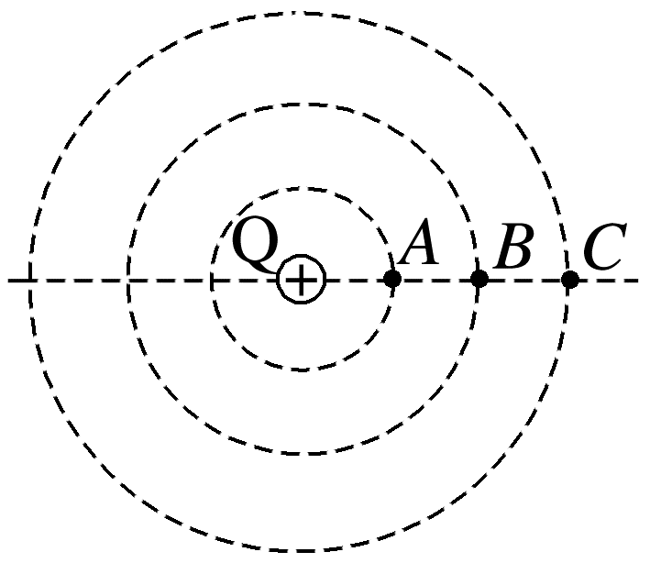
A.若取C点的电势为0，A点的电势为12 V
B.若取A点的电势为0，B点的电势为-6 V
C.U_{AB}=U_{BC}
D.将正电荷q从B点移到C点，静电力做功小于9.6×10⁻⁶ J
针对训练2 如图所示，一个电场的电场线分布关于y轴对称，O、M、N是y轴上的三个点，且OM=MN，P点在y轴的右侧，MP⊥ON，则( )
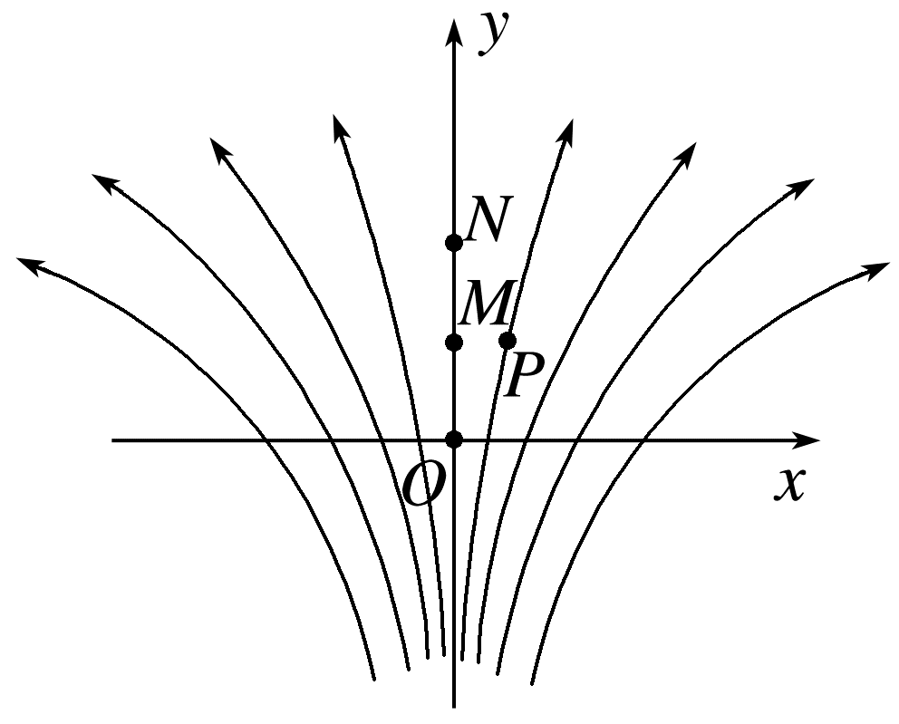
A.M点的电势比P点的电势高
B.将负电荷由O点移动到P点，静电力做正功
C.M、N两点间的电势差大于O、M两点间的电势差
D.M、N两点间的电势差等于O、M两点间的电势差

